美国国债收益率倒挂，美股下跌，A股跟跌，我们的定投机会又来了

**微信公众号：二师父定投**

上周六，美国国债收益率倒挂，美股下跌，二师父在文末大致判断A股会跟跌，今天果然是跌了。

这是什么逻辑呢？首先说下美国国债收益率倒挂。

**1、国债收益率倒挂的概念以及意义**

国债收益率大家都知道，一定价格的国债在固定时间的收益就是国债收益率。有短期国债收益率和长期国债收益率。国债收益率倒挂则指的是美国3月国债收益率高于了美国的10年期国债收益率。这就是倒挂。

为什么叫做倒挂，我们设定一个坐标系，坐标轴的横轴是时间，单位年；纵坐标是国债收益率。如下图，我随手画的，看重点就行。

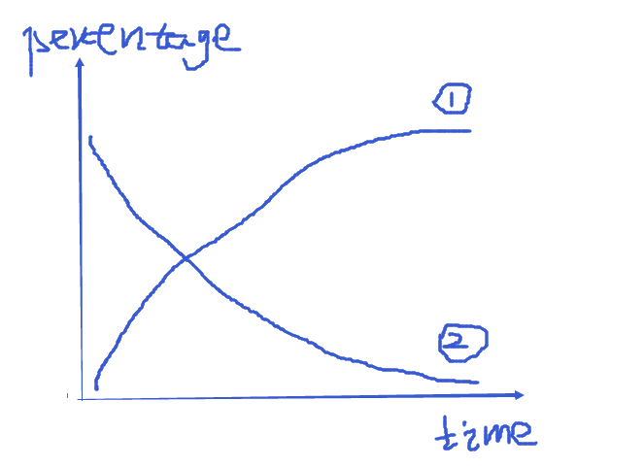

正常情况下，国债收益率随着时间的增长收益率会越来越高，如图1所示，这是对数线。当国债收益率随着时间的增长收益率降低，如图2所示，就是倒挂。

倒挂出现意味着什么呢？这个指标是市场对未来经济的预判，如果大家都看好未来的经济，那么大家购买欲望会增加，出现通货膨胀，这个时候央行就会加息提高利率来应对；反之如果大家都对未来的经济持有悲观的状态，那么大家就会勒紧裤腰带过日子，出现通货紧缩，这个时候央行会降息同时增加货币供给量降低利率来应对。

10年期国债收益率的降低意味着利率降低，美国政府降息表明什么，美国人对未来经济持有悲观状态。

读史使人明智，美国历史上三次出现10年期国债收益率低于短期国债收益率分别在1989年美国第三次石油危机之前，2000年互联网泡沫之前，2007年美国次贷危机之前。每一次国债收益率倒挂之后都有一定程度的经济衰退。

太阳底下没有新鲜事，历史总是不断地重复和重演。二师父不喜欢预判市场，只是分析市场出现的指标。种种迹象显示美国当前经济不容乐观，比如开始停止毛衣站了，是不？没有无缘无故的结束，再比如美国加息没有按照预期进行，是不？如果美国真的出现衰退，那么会出现三种情况。

第一、美股会继续下跌。第二、美国债市会走牛。第三、大宗商品会暴跌

二师父的读者大部分是定投指数基金的，这三点对我们的定投有影响吗，二师父可以很肯定的说，这是给我们带来了更好的定投机会。接下来分析下机会来自于哪里。

**2、沧海横流，方显英雄本色**

乱世出英雄，熊市出大师。之前大盘一直涨，一个月的涨幅快接近过去一年的跌幅了，所以股神也频频出现，可是真的的投资大师都来自于大熊市。当别人恐惧的时候你需要贪婪。

假设美股暴跌，对我们的A股指数基金影响真的很小，二师父预判，A股整体单边最大下跌幅度在35个百分点以内，个别指数除外。低估区域内的下跌甚至是暴跌就是市场赐予的机会。

明天先看机会场内鳄鱼计划卖出一部分仓位，比如中证500，广发医药等重仓而且几乎没怎么收割利润的指数，保证我30多个点的利润。然后等待继续下跌的时候再同时重仓二师父精选的宽基、行业指数基金和优选的五只行业代表股票。

当然，市场是无法预测的，也许接下来A股反转分分钟涨给你看呢？我们能够做的就是寻求大概率获胜。

**3、关于中概互联、华宝油气的机会和风险**

中概互联里面大多是美股，而且属于科技互联网行业，油气属于和大宗商品的相关性很强，假设真的出现美国经济衰退的情况，这两个指数可以上起来，目前估值并不高。

同时需要控制回撤，历史上华宝油气最低到达的价位是0.37，原油的周期性极其强，所以这个指数即使投资也不能够重仓。至于中概互联，如果标普500的市盈率低于12倍以下，恒生指数的市盈率低于8倍以下，放心大胆地重仓。

不用预测风雨，只静心打造诺亚方舟，因为我们账户有几十个点的盈利。目前下跌了大家是不是心理也非常踏实，无惧风雨，继续强化我们诺亚方舟的建造。这样任他风吹雨打，我自闲庭信步。